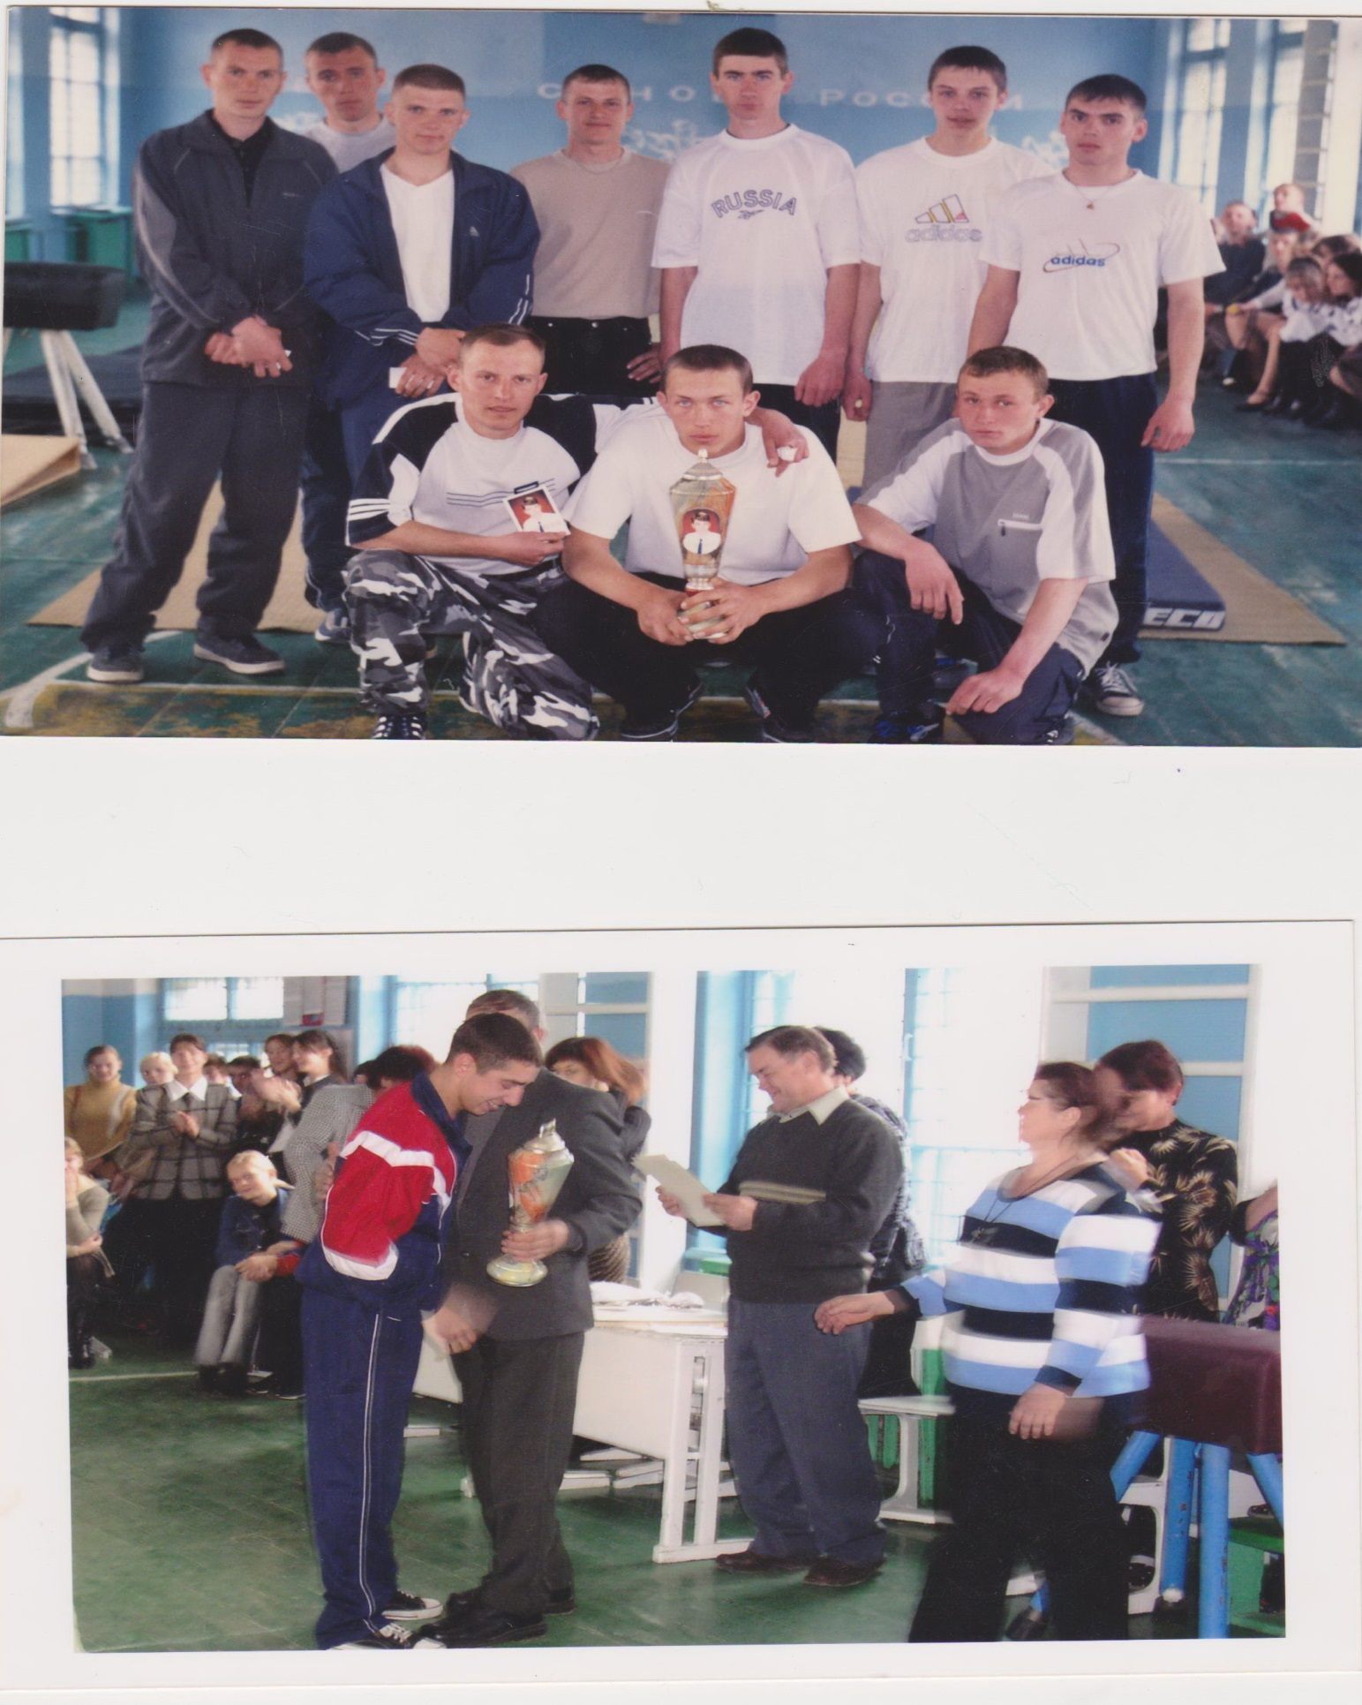

**Турнирнир по баскетболу,**

**посвященный памяти**

**С.Н. Потапова**